Название мероприятия: *Познавательная программа «Учи правила – пока беда не заставила»*

• место проведения: *детский клуб «Радуга»*

• дата проведения: *18 марта 2023г.*

• количество участников: 16 *человек. Образцовый детский коллектив декоративно-прикладного творчества «Город мастеров» и хореографический коллектив «Вдохновение»*

• организаторы и ведущие: *педагог-организатор- Петров Александр Леонидович, педагоги ДО – Иванова Марина Юрьевна, Ожгихина Анастасия Викторовна*

• ответственные: *педагог- организатор –Петров Александр Леонидович*

Методы и приемы: *словесный (объяснение, беседа, наглядный (практический показ, игровой (игровая форма подачи материала, самоконтроль, самоанализ, поощрение.*

Оборудование: *технические средства обучения (аудиозаписи, музыкальный центр, проектор, карточки).*

Цель: *профилактика детского дорожно—транспортного травматизма.*

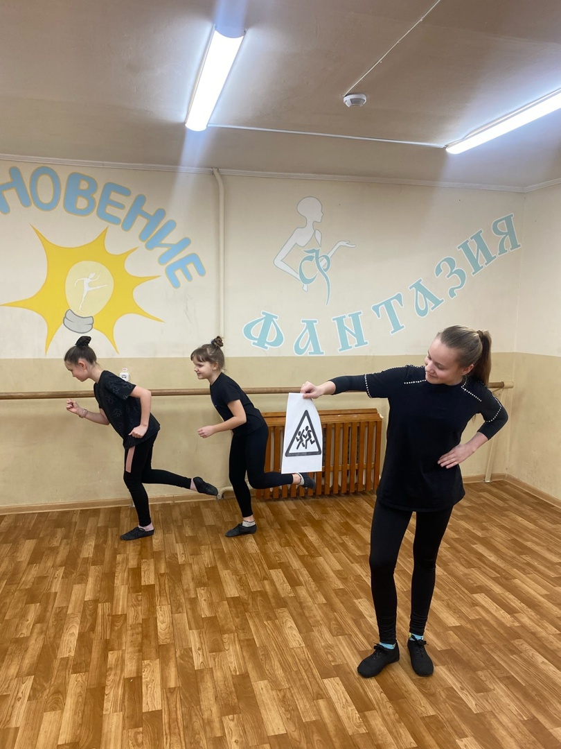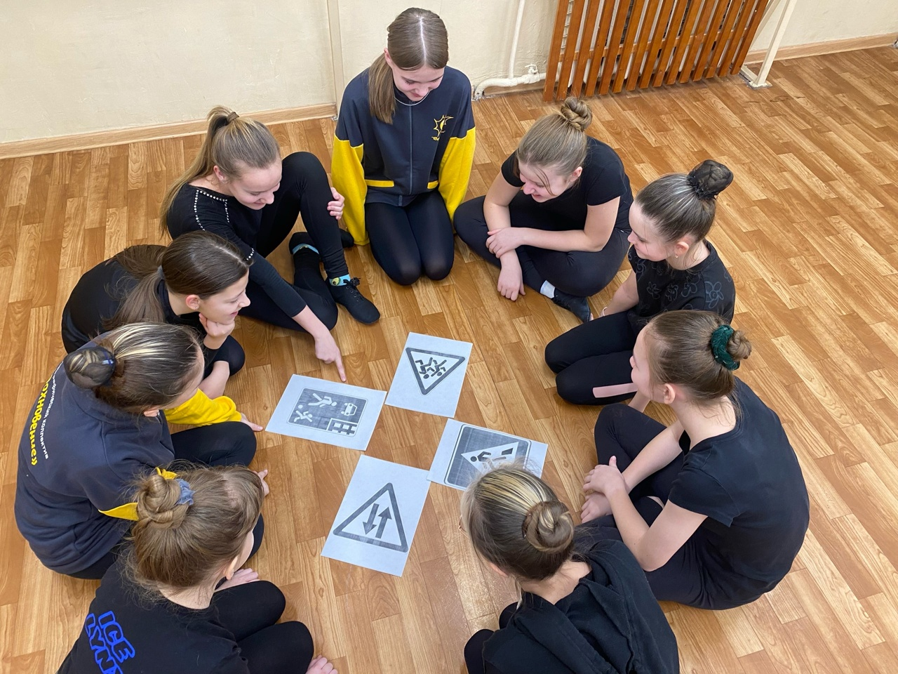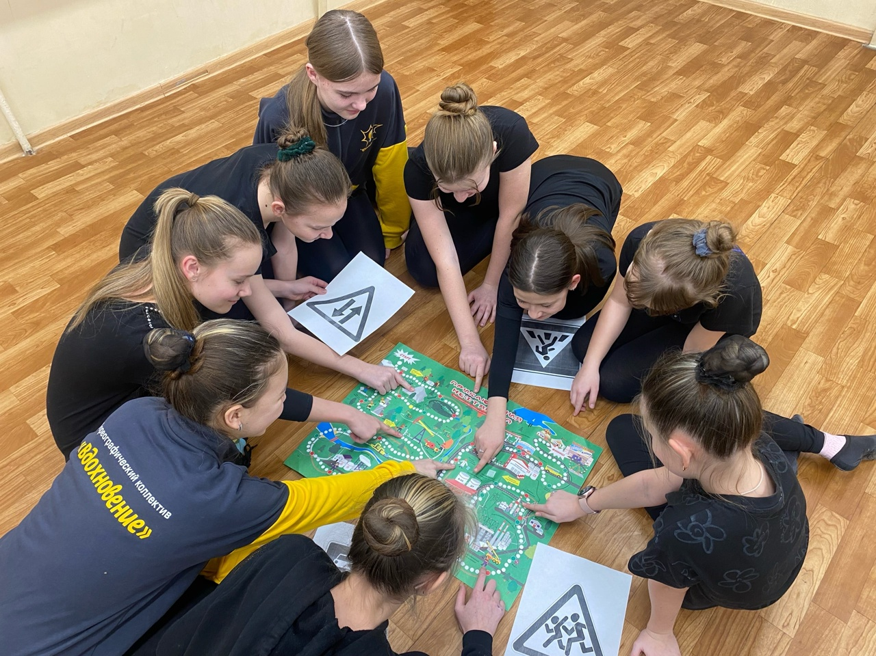

**1. Организационный этап.**

*Приветствие. Презентация педагогом своей деятельности.*

**2. Введение в тему.**

1. Понятие ПДД

*Правила дорожного движения (ПДД) — это основной документ, который регламентирует принципы передвижения на дороге любого транспортного средства. Они дают возможность избежать опасности на нерегулируемых участках либо дорогах с повышенным скоростным режимом.*

**3. Основная часть.**

*1. Проведение программы: участники обсуждали дорожные ситуации, отгадывали загадки, объясняли предназначение дорожных знаков.*

**4. Заключительный этап.**

*1. Обсуждение программы участниками.*

*2. Подведение итогов: что не стоит подвергать свою жизнь опасности, необходимо соблюдать правила дорожного движения, быть внимательными на дороге.*